威海职业学院

校内采购文件

采购编号：XJCG2023-00286
采购项目：微机室电脑桌制作材料
采购方式：市场询价

编制部门：威海职业学院采购中心
编制时间：2023年12月28日

第一部分 询价公告
一、项目基本情况
1.项目编号：XJCG2023-00286
2.项目名称：微机室电脑桌制作材料
3.控制价：2.9万元，其中A包1.61万元，B包1.29万元。
4.项目简介：本次拟采购微机室用电脑桌制作用的部分板材及配件，分为两个采购包。A包：定制金属桌架;B包：环保颗粒板、PVC封边条、穿线盖板、PVC配线槽。供应商可选投一个或多个采购包。详见采购清单。
二、响应文件提交方式及询价时间
1.提交方式：响应文件以pdf格式网上提交至采购人电子邮箱：wzzbcg2022@163.com。
2.响应文件提交开始时间：2024年1月4日13:30。
3.响应文件提交截止时间：2024年1月4日14:00。
三、采购结果获取
2024年1月4日17时前，成交结果在威海职业学院官网上公示，公示网址：https://www.whvc.edu.cn/cgzx/。
四、采购人及联系方式
1.采购人：威海职业学院
2.联系人：周老师 0631-5711391

第二部分 供应商须知
一、供应商资格要求
具有履约能力的法人单位或个体工商户。
二、响应文件须包含以下资料
1.营业执照
2.法人授权委托书或法定代表人证明（二选一）
3.清单报价表
4.拟供环保颗粒板的甲醛释放量、耐黄变等级的检测报告（限B包）
以上所有资料均需提供原件的拍照件或扫描件、清晰可辨、汇总为一个PDF文件。在询价活动期间，法定代表人或被授权人需保持电话畅通，以便答疑。
- 样品
1.A包供应商提供约10cm左右的60*30*1.0mm钢管2根，并将两根钢管焊接在一起，以便采购小组评审钢管规格及焊接工艺是否合格。
2.B包供应商提供25mm厚环保颗粒板一块、1米以内PVC配线槽一根。
3.样品送达时间为2024年1月4日11:30前。
4.送达地址：威海职业学院师正楼408。
5.收件联系人：周老师，电话：0631-57113911。
四、确定成交供应商
采购小组审核样品质量和响应文件，符合采购要求的为有效供应商。
1.当有效供应商数量≥2时，采用一次报价、报价最低的供应商为成交供应商。
2.当有效供应商只有一家时，谈判至双方达成一致。
五、视为无效报价的情况（包含但不限于）
1.报价高于采购人的控制价；
2.清单报价表中有涂改、有错误的；
3.清单报价表中无单位公章的；
4.响应文件资料不全的；
5.未按要求提供样品的或样品质量不合格的。
六、采购清单
采购包 | 序号 | 货物名称 | 主要规格及技术参数要求（或服务要求描述） | 单位 | 数量
A包 | 1 | 定制金属桌架 | 规格：1300*600*725mm  框架采用60*30*1.0mm钢管焊接工艺，静电粉末喷涂黑色饰面，桌架主体参照图片。桌架两侧支架之间下部在参照图片的基础上，设横向同材质加固拉杆一根。钢管的厚度1.0mm不包含油漆厚度。  桌架含附属主机托2个，固定在桌子两侧下边支架内侧，支架静电粉末喷涂黑色饰面，主机托样式参照图片。  桌架及主机托构架底部需加有防滑防磨垫。 | 个 | 70
B包 | 1 | 25mm厚环保颗粒板 | 25mm环保免漆颗粒板，规格1220*2440*25mm，不低于E1级，产品各项指标符合国标标准。高压纸，油墨调色，纯三聚氰胺浸胶，确保内外环保性能一致。产品耐划伤，耐磨，耐香烟灼烧，耐光色牢度。需提供检测报告。颜色木纹色参照图片。 | 张 | 74
 | 2 | PVC封边条 | 规格1.5mm*30mm，产品甲醛释放量按国标18580-2017执行。水性漆调色，无铅原料。颜色与板材配套，参照板材颜色。 | 米 | 600
 | 3 | 穿线盖板 | 50mm开孔,银灰，参照图片。 | 个 | 150
 | 4 | PVC配线槽 | 40mm*40mm*750mm，材质白色PVC,参照图片。 | 米 | 150
参照图片
桌架主体参照图
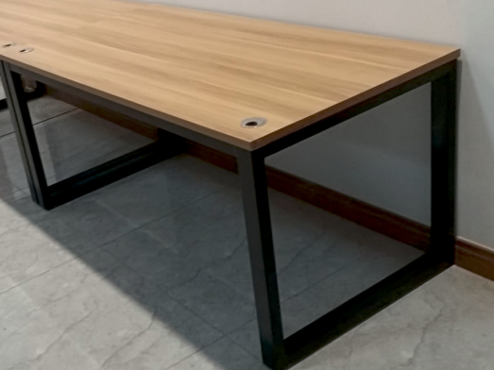
桌架附属主机托参照图
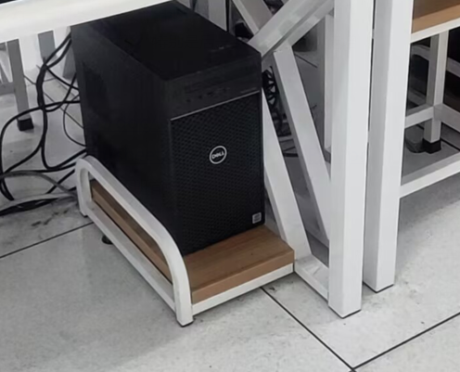

环保颗粒板参照图

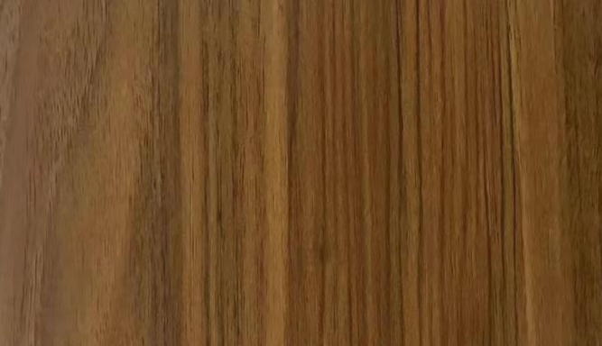

PVC配线槽参照图片

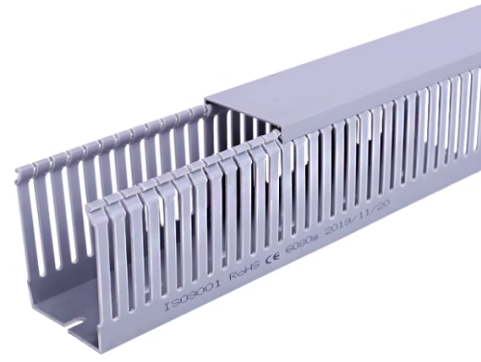

穿线盖板参照图

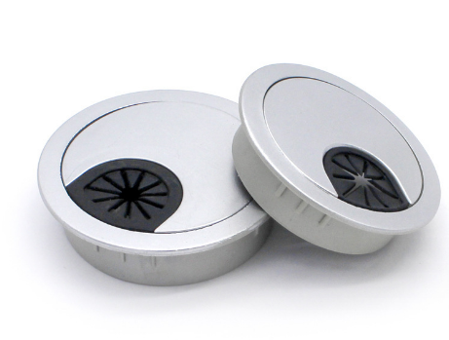

七、交付日期及验收
1.2024年 2月28日前完成供货。
2.为避免A包供应商对采购要求理解的不充分，造成金属桌架不符合要求，A包供应商应先制作一个成品或提供完善的桌架设计图，经采购人核对样式、尺寸数据后再批量生产。
八、付款方式
所有货物送至威海职业学院院内采购人指定地点，经验收合格后，供应商提供正规税务发票（专票或普票均可），采购人一次性支付全额货款。

威海职业学院

校内采购响应文件

采购编号：XJCG2023-00286
采购项目：微机室电脑桌制作材料
采购方式：市场询价

供应商： （公章）
编制时间：2024年 月 日

营业执照
法人授权委托书
（法定代表人代表公司参与不需填此委托书）
本授权书声明：注册于 (国家或地区的名称) 的 (公司名称) 的 (法人代表姓名、职务)，代表本公司授权 (被授权单位名称或居住地) 的 (被授权人的姓名)为本公司的合法代理人，参加威海职业学院组织的本次微机室电脑桌制作材料（ 包）的采购活动，以本公司名义处理一切与之有关的事宜。
如果本公司在此次采购活动中成交，被授权人有权代表本公司签署合同。
本授权书于 年 月 日法定代表人签字或盖章并由被授权人签字、单位盖章生效，特此声明。
被授权人无转委托权。
法定代表人签字或盖章：
被 授 权 人 签 字：
被 授 权 人 电话：
供 应 商 公 章 :
（被授权人身份证正反面）

法定代表人证明
（被授权人代表公司参与报价的不需填此证明）
(法定代表人姓名）系注册于 (国家或地区的名称) 的 (公司名称) 的法定代表人，有权代表我公司参加威海职业学院组织的本次微机室电脑桌制作材料（ 包）项目的采购活动，并处理一切与之有关的事宜。
特此证明。

法定代表人签字：

法定代表人 电话：

供应商公章 :
（法定代表人身份证正反面）

清单报价表
采购包 | 货物名称 | 拟供产品材质、工艺、尺寸等参数描述 | 单位 | 数量 | 单价(元） | 总价(元）
A包 | 定制金属桌架 |  | 个 | 70
质保 年；
供货日期：在 年 月 日前完成供货。

报价合计大写：

注：以上报价包含运输费、税金、利润等所有费用。

供应商名称（盖章）：

法定代表人或授权代表签字：

法定代表人或授权代表联系电话：
年 月 日

清单报价表
采购包 | 序号 | 货物名称 | 生产厂家及品牌 | 拟供产品主要技术参数及规格 | 单位 | 数量 | 单价(元） | 总价(元）
B包 | 1 | 25mm厚环保颗粒板 |  |  | 张 | 74
 | 2 | PVC封边条 |  |  | 米 | 600
 | 3 | 穿线盖板 |  |  | 个 | 150
 | 4 | PVC配线槽 |  |  | 米 | 150
 | 合计

报价合计大写：

注：以上报价包含运输费、税金、利润等所有费用。

供应商名称（盖章）：

法定代表人或授权代表签字：

法定代表人或授权代表联系电话：
年 月 日

环保颗粒板的检测报告

